주제 :

날씨의 형태(유형별)-대기오염 등 공기의 질에 따른 분석을 바탕으로 날씨와 공기의 질이 따릉이 이용객들에게 미치는 영향에 관한 연구 모델을 제시하고자 한다.

연구모형 :

Input variable : 평균기온, 강수량, 평균풍속, 이산화질소농도(ppm)구간, 오존농도(ppm)구간, 이산화탄소농도(ppm)구간, 아황산가스(ppm)구간, 미세먼지구간, 초미세먼지구간 --> 총 9개

Target variable: Input variable에 따른 서울시 자전거 따릉이 이용자 수 예측

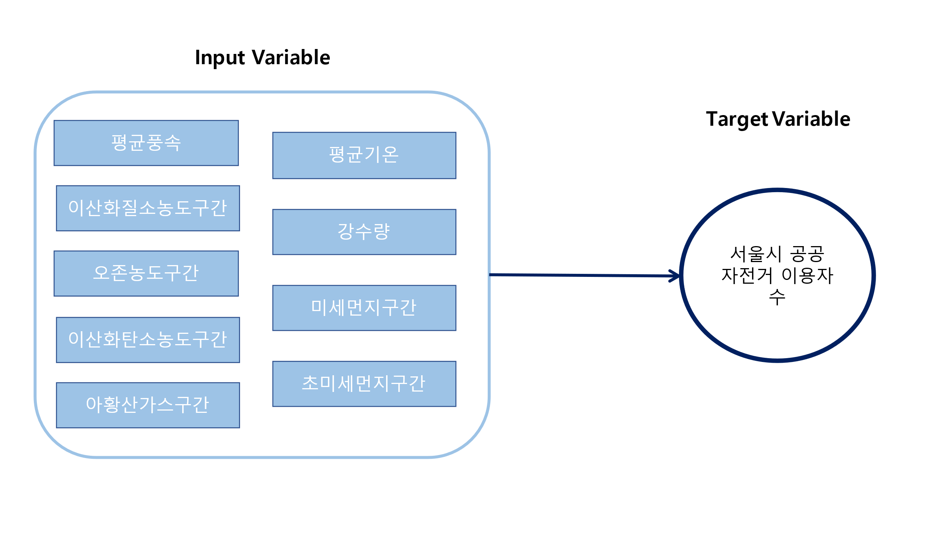

데이터셋 :

기상관측 데이터 (기상청 기상자료개방포털, <https://data.kma.go.kr/data/grnd/selectAwsRltmList.do?pgmNo=56>) -> 기온, 강수량, 풍속 ,,,

대기환경 데이터 (서울 열린데이터 광장, <http://data.seoul.go.kr/dataList/OA-1200/S/1/datasetView.do>) -> 미세먼지 농도, 초미세먼지 농도, 이산화질소 농도, 일산화탄소 농도 ,,,

서울 공공자전거 데이터 (서울 열린데이터 광장, [http://data.seoul.go.kr/dataList/OA-15182/F/1/datasetView.do#](http://data.seoul.go.kr/dataList/OA-15182/F/1/datasetView.do))

구역 범위 :

서울 전 구역의 이용자 수 예측보다 날씨의 형태에 영향을 많이 받는 한강공원 구역으로 범위를 좁힘

1. 여의도 한강공원 - 영등포구 여의도동

2. 선유도 공원 - 영등포구 양화동

3. 양화 한강공원 - 영등포구 양화동

4. 망원 한강공원 - 마포구 망원동

5. 난지 한강공원 - 마포구 상암동

6. 반포 한강공원 - 서초구 반포동

7. 잠원 한강공원 - 서초구 잠원동

8. 잠실 한강공원 - 송파구 잠실동

9. 뚝섬 한강공원 - 광진구 자양동

10. 이촌 한강공원 - 용산구 이촌동

11. 광나루 한강공원 - 강동구 암사동

12. 강서 한강공원 - 강서구 방화동

--> 영등포구, 마포구, 서초구, 송파구, 광진구, 용산구, 강동구, 강서구

(참고)

코로나 19 이전 vs 이후:

코로나19 바이러스 전파 등의 이유로 사람들이 밀집되어 있는 대중교통(지하철, 버스)을 기피하는 현상 발생 -> 따릉이 이용량 증가 이유

기사 증빙 : https://news.seoul.go.kr/traffic/archives/503031

2019년 VS 2020년

평균기온, 미세먼지, 초 미세 먼지 등 2019년과 2020년 비슷한 기온, 환경에서 따릉이 이용량이 얼만큼 늘어났는 지 비교해보면 좋을 듯